**众安在线财产保险股份有限公司 2025 届校园招聘简章**

**公司简介**

众安保险是中国首家互联网保险公司，于 2013 年 11 月 6 日揭牌开业， 2017 年 9 月 28 日在香港联交 所主板上市 。

2024 年《财富》 “ 中国 500 强”

财险行业排名第 9，前 10 中最年轻、增速最快的保司（出自众安保险年报）被保用户超 5 亿（众安保险 2023 年运营数据）

技术人员占比近 50%

**招聘对象**

2025 届应届毕业生

即在 2024 年 10 月 1 日-2025 年 9 月 30 日期间毕业的国内外高校毕业生 （中国大陆地区以毕业证为 主，中国港澳台及海外地区以学位证为准）

**工作地点**

北京、上海、深圳、杭州

**招聘岗位**

人力资源、后端开发、数据科学、互联网产品、风控、投资及公司事务、财务、商业产品、两核、运 营、质量管理、前端开发、运维、信息安全、 UED

**薪资福利**

薪资对标大厂

员工食堂、餐饮&通信补贴、节日活动、员工俱乐部，生日关怀 员工补充医疗保险，父母体检、家属补充医疗保险

**招聘流程**

网申：8 月 15 日起

测评：面试前完成

面试：滚动式邀约面试，进站宣讲城市采取线下面试，面试安排以 HR 通知为准，请保持电话畅通并关 注邮箱。

Offer ：面试通过后一周内， HR 会通知offer，签约的同学可提前实习 ~

签约：接受 offer 后， HR 会尽快与同学沟通签约意向，推进签约两方或三方协议流程

**简历内推投递渠道**（简历优先筛选，后续有流程/面试时间上的问题，欢迎随时联系）

方式1:【直接点击内推链接投递】

<https://app.mokahr.com/m/campus_apply/zhongan/71908?recommendCode=DS6EmeaM&hash=%23%2Fjobs#/jobs>

方式2:【填写内推码】DS6EmeaM

方式3:【直接扫码】

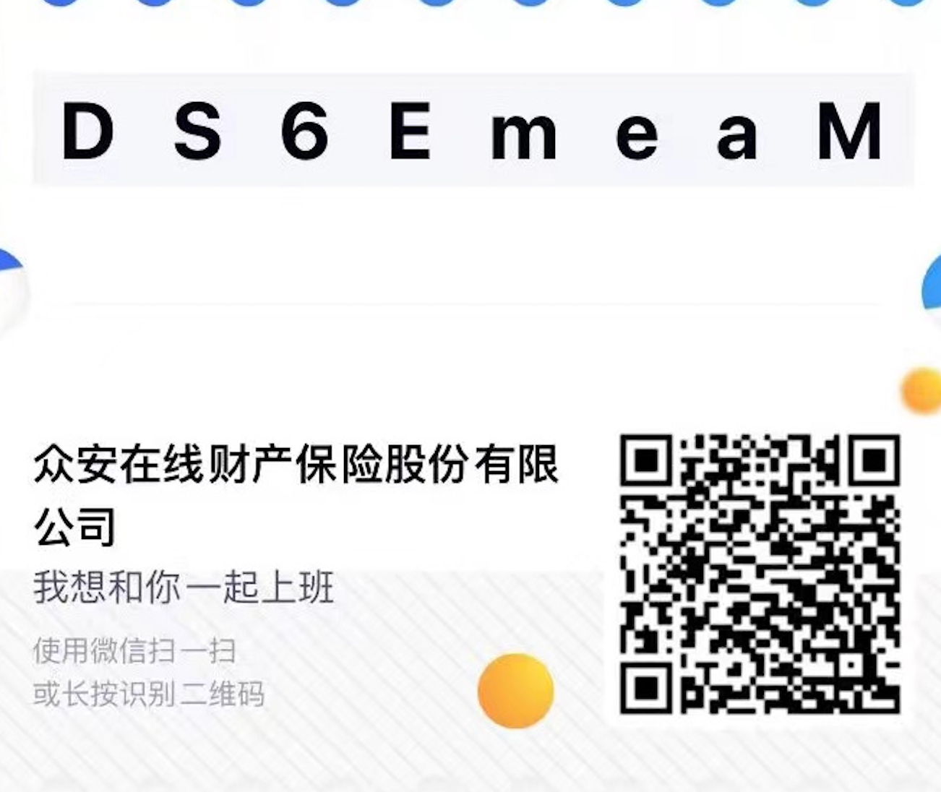

**联系方式**

校招小助手微信：XZXZS1121

**成长不设限，众人皆可为！**